Привет, соседи!

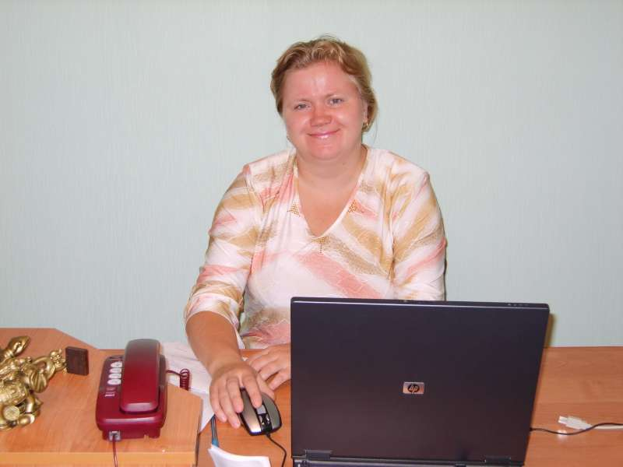
1. Мое Фото
Мои контакты: e-mail – arhistrateg@list.ru; skype – arhistrateg1 ,ICQ – arhistrateg1, тел 8(913)544-72-09, 8(908)327-44-10.

1.  ФИО, возраст, где проживаем | Салтанова Елена Викторовна, 29 лет, Россия, респ.Хакасия Салтанова Филипина Александровна, 3,5 года, Россия, респ.Хакасия
2.  Специальность по диплому, кем работаем, навыки, умения,хобби | Юрист, предприниматель, преподаватель истории и обществознания. Увлекаюсь древней историей, специализируюсь по Борусу. Вышиваю крестиком. Люблю прогулки верхом на лошади.
3.  Чем хотим заниматься в РП через а)год б)5 лет в)10-20 лет.  Что для этого уже есть сейчас и что будет необходимо | а)жить в РП, облагораживать территорию экопоселения; б)собирать огромные урожаи всего; организовывать встречи по обмену опытом с другими инициативными группами; растить второго ребенка; в) смотреть и радоваться, продолжать созидание.  Да все есть сейчас, что необходимо.
4.  Для чего нам РП. Что мешает нам реализовать пункт 3 уже сейчас. | РП – для создание Родины для себя и своих детей. Что мешает? Да ничего не мешает, реализуем.
5.  Что мы ждем от соседей и поселения. Что не приемлем категорически. | От соседей ждем понимания, совместного созидания, сотворчества. Участия в общих делах.  Не люблю, когда пьют, матерятся и говорят о том, в чем досконально не разобрались (огульно хают).
6.  Какие книги читаем, какую музыку слушаем, мой спорт | В последнее время книги в основном специализированные – по тех. оснащению консервного производства, агрономии, переработке зерна, содержании свиней, установки по переработке навоза и т.д. Также перечитала Умная теплица из серии Курдюмова и первую книгу «Анастасия».  Музыка – я сама играю на скрипке и фортепьяно, слушаю как пытается играть дочка. Вообще слушаю любую музыку, где гармоничная мелодия и напев. Некоторые бардовские песни откровенно не нравятся, не смотря на их как бы «позитивное» содержание.  Спорт – люблю беговые лыжи, катание на коньках, ездить на велосипеде, верховую езду.
7.  Отношение к мясу, вегетарианству, сыроедению, солнцеедению, йоге, голоданию, другим практикам. Мой опыт,планы и пожелания. | Положительно отношусь. Предпочитаю переходить на «подножный» корм в лесу (тайге) и на даче, в РП.  Хотелось бы стать 100% вегетарианцем, но сегодняшние условия жизни не позволяют.
8.  Отношение к ТВ,политике, бизнесу. | Использую для своих нужд.
9.  Мое видение, мечта, Образ Пространства  Каким я вижу поместье через а)год б)5 лет в)10-20 лет?  Что я делаю уже сейчас | Гармоничное пространство для жизни, не стесняющее ни в чем. Простанство дающее радость от видения и совместного творения.  а) основные посадки саженцев сделаны, дом построен, но без отделки, пруд вырыт и заполнен водой, но не зарос по берегам, много цветов. Возле дома еще видны следы от машин. Пытаюсь все облагородить, чтобы черных пятен не было. Сухостой убрали, использовали, часть нарубили на дрова и сложили под навес. Дом – восьмигранник с крышей из гонта.  б) Посаженные саженцы плодовых деревьев дают огромные урожаи. Другие растения тоже не отстают от них. Дом украшен резьбой и вообще выглядит как теремок из сказки. Появилась своя одежда. У кого-то изо льна, из крапивы или из конопли. Украшаем одежду вышивкой. Теперь в поездки одеваемся также как в РП, хотя поначалу горожан шокируем. Вообще в питании все есть и оно разнообразно. Своя пасека и коллективная, свой пруд и коллективные пруды. Количество соседей растет с геометрической прогрессией. На общей поляне, уже облагороженной проводятся массовые праздники и встречи. Много гостей и их прибывание уже отрегулировано, поэтому они не мешают жизни в РП.  в) сад, лес, животные не требуют постоянного ухода. Все уже растет без постоянного вмешательства. Кедры заплодоносили. Все радует взгляд. Но все равно созидание продолжается.
10.  И еще добавлю☺: | Я бы все-таки сократила время создания экопоселения (постройки и закладки саженцев). Это можно как нибудь механизировать. Ведь есть машины и капалка и поливалка. Давайте использовать систему.

